Мастер-класс «Использование карт Проппа в обучении детей творческому рассказыванию»
Разработал:
Воспитатель высшей категории
Любовь Николаевна Максименко
МБДОУ «Д\С №15 г. Челябинска»
Цели:
- Способствовать формированию целостного представления о творческой речевой деятельности детей старшего дошкольного возраста.
- Развивать практические умения педагогов по организации работы с картами Проппа.
Развитие связной речи детей является одним из направлений работы педагога. Обучение творческому рассказыванию – важная составляющая этой деятельности. В процессе работы над творческим рассказыванием дети овладевают сложными формами связной речи.
Возможность развития творческой речевой деятельности возникает в старшем дошкольном возрасте.
Вопросы формирования детского словотворчества рассмотрены в исследованиях Е.И.Тихеевой, Е.А.Флериной, М.М.Кониной, Э.П.Коротковой и других ученых, разработавших тематику и виды творческого рассказывания.
Как вы понимаете термин «творческие рассказы»?
Термин «творческие рассказы» - условное название рассказов, которые дети придумывают сами.
Ребенок самостоятельно придумывает содержание (сюжет, воображаемые действующие лица), опираясь на тему и свой прошлый опыт.
Основные компоненты структуры творческого рассказа (из каких компонентов состоит любой творческий рассказ?)
- завязка;
- ход событий;
- кульминация;
- развязка.
Педагоги, работающие с детьми старшего дошкольного возраста, часто затрудняются в выборе приемов, методов и форм работы по развитию детского словотворчества. Сегодня мы подробнее поговорим об одном из таких приемов.
Для составления творческого рассказа с детьми дошкольного возраста целесообразнее всего использовать модели. Самым распространенным вариантом таких моделей являются карты В.Я.Проппа
Что собой представляют эти модели? Это схематическое изображение событий героев сказки.
Эти карты разработал и составил ПРОПП Владимир Яковлевич - фольклорист, литературовед, филолог по образованию.
На начальном этапе используются цветные, красочные карты, а затем заменяются на черно-белые со схематическим рисунком.
Существуют некоторые правила работы с картами Проппа:
- Прочитать, разделить сказку на смысловые части, обсудить каждую часть с детьми, дать ей название. ( на этом этапе карты не используются)
- Читая детям новую, незнакомую сказку, нужно использовать не более 3-5 карт – функций. (здесь выкладываем 5 карт и смотрим (рассуждаем), какие карты подойдут к эпизодом сказки)
- Начинать придумывать сказки лучше всего коллективно и используя ограниченный набор карт.
- Постепенно добавлять по 3-4 дополнительные карты до тех пор, пока не будет использоваться весь набор.
- После того, как дети освоили придумывание сказок по порядку функций, можно приступать к сочинению вслепую (эта наиболее сложная задача, здесь ребенок вытаскивает наугад любую карту из колоды, перевернутой изображением вниз)
- Использование разных вариантов работы с картами: работа с индивидуальным набором карт, сочинение по очереди, группами, с конца, с середины (ребенок получает или изготовляет собственный комплект карт и работает с ним по своему усмотрению. Вначале детям можно предложить готовое название рассказов, оговорить с ним место действия и количество персонажей и после деятельность детей приобретает самостоятельность)
Мы с детьми, составляем альбомы, сказки получаются у всех интересные.
Жили-были заяц и ёж. Им очень нравилось ловить бабочек. Сажали бабочек в банку, затем рассматривали и рисовали точно таких же. Но однажды они поймали необычную бабочку. Она была с волшебной пыльцой. Когда бабочка давала пыльцу другим, они летали. Бабочка дала пыльцу ежу и зайцу. Они стали лететь как бабочка, но что-то произошло и они упали, прямо в воду. А все бабочки собрались и помогли выбраться друзьям из воды. С тех пор все дружат и больше бабочек никто не ловит.
Аня Г., 6 лет
Надеюсь, вам понравилось методика работы с картами Проппа, и вы будете использовать в своей деятельности.
Приложение 1

Приложение 1
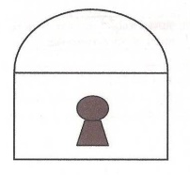
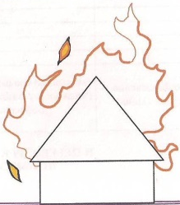
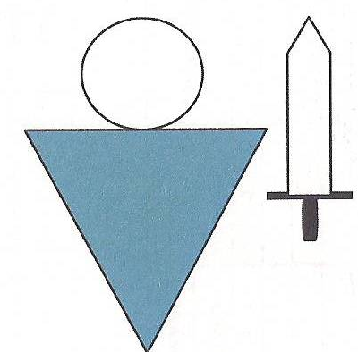

Узнавание героя Ликвидация беды Волшебные дары
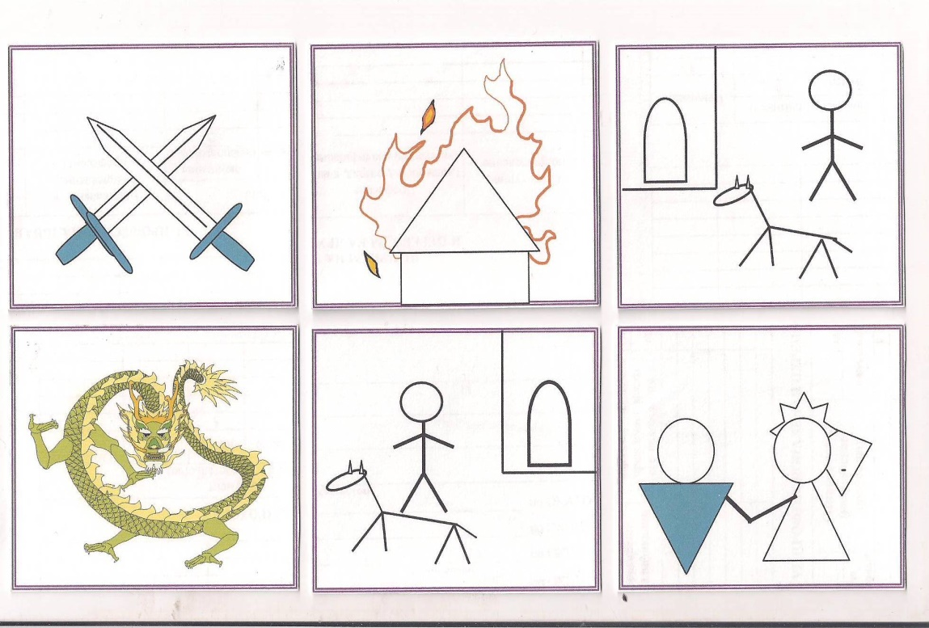
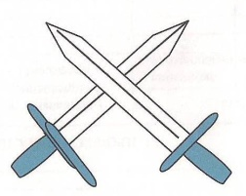
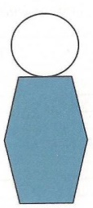

Ложный герой Борьба Свадьба

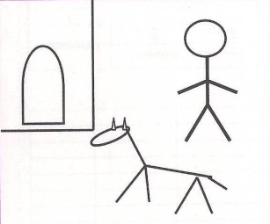
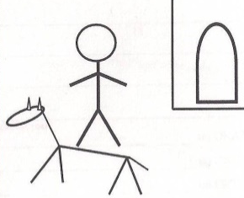
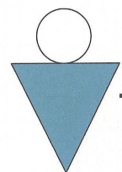
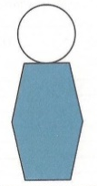

Отъезд героя Возвращение героя Разоблачение ложного
?

Вредительство Победа Задача

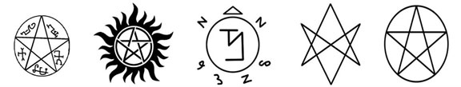

Запрет или предписание Нарушение Сверхъестественные свойства

Наказание ложного героя Трудные испытания

